- Indico a elaboração de estudos para colocação de corrimão nas áreas de passagens de pedestres, localizadas na Avenida 9 de Julho, defronte dos n^{os} 500 e 28, no Centro. Esclarecemos que a solicitação é feita em nome de alguns portadores de necessidades especiais que reclamam da falta do tão importante corrimão que os ajudaria no apoio para a travessia de uma pista para outra. Seguem fotos.
- Indico a realização de alteamento da copa das árvores existentes na Praça Independência, no Bairro São João. Ocorre que as copas estão baixas e as pessoas que ali transitam estão batendo a cabeça nos galhos. Foto anexa.
- Indico a troca das lâmpadas da Praça Independência, no Bairro São João. São três luminárias que se encontram queimadas. No período noturno o local fica muito escuro causando transtorno aos munícipes.

––––– Não houve mais indicações do vereador para a S.O. de 28/05/2014 –––––

INDICAÇÃO (RELATÓRIO 0847/14) – VEREADOR ARILDO BATISTA– ITEM “A”
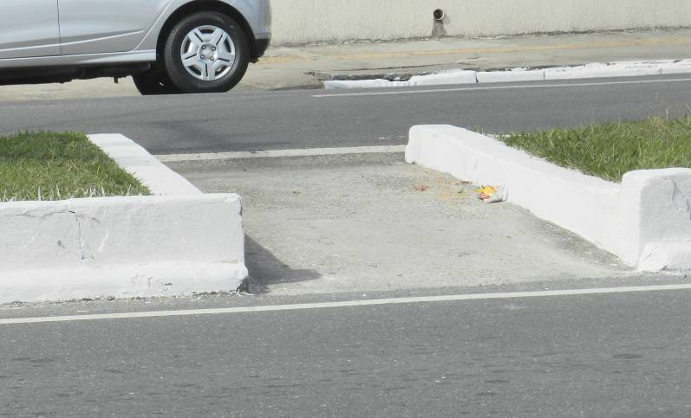
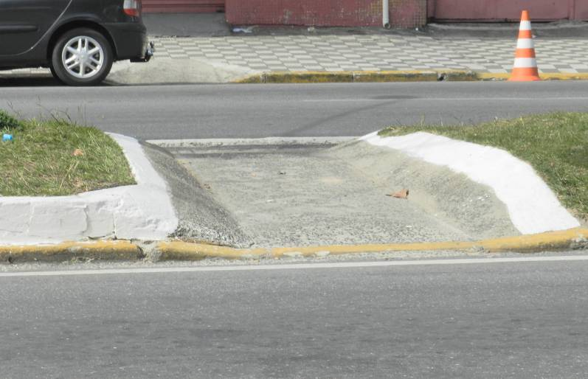

INDICAÇÃO (RELATÓRIO 0847/14) – VEREADOR ARILDO BATISTA– ITEM “B”
